

M Ě S T O L I T V Í N O V

ZASTUPITELSTVO MĚSTA LITVÍNOV

Obecně závazná vyhláška

o stanovení výjimečných případů,
kdy doba nočního klidu je vymezena dobou kratší

Zastupitelstvo města Litvínov se na svém zasedání dne 23. dubna 2026 usneslo vydat na základě § 5 odst. 7 zákona č. 251/2016 Sb., o některých přestupcích, ve znění pozdějších předpisů, a na základě § 10 písm. d) a § 84 odst. 2 písm. h) zákona č. 128/2000 Sb., o obcích (obecní zřízení), ve znění pozdějších předpisů, tuto obecně závaznou vyhlášku (dále jen „vyhláška“):

Článek 1
Úvodní ustanovení

- Dlouhodobé hlukové zatížení životního prostředí a ochranu před hlukem, který svou velkou intenzitou a délkou trvání hlukové zátěže může ohrozit zdraví obyvatelstva, upravují zvláštní zákony.⁾
- Ochranu nočního klidu upravuje zvláštní zákon.⁾
- Předmětem této vyhlášky je zmírnění ochrany nočního klidu ve výjimečných případech, a to stanovením výjimečných případů, kdy doba nočního klidu je vymezena dobou kratší, s cílem udržení místních tradic a upevňování mezilidských vazeb skrze hlasité noční aktivity, které nelze, nebo není vždy vhodné, provozovat mimo dobu zákonem nastaveného nočního klidu.⁾

Článek 2
Vymezení doby nočního klidu kratší dobou

- Doba nočního klidu je vymezena kratší dobou každý rok na území celého města v noci z 31. prosince na 1. ledna na dobu od 2:00 do 6:00 hodin.⁾

- Doba nočního klidu je vymezena kratší dobou z důvodu konání kulturní akce „ALTERNATIVNÍ STAGE“ na dobu od 23:30 do 6:00 v noci z 1. 5. 2026 na následující den, a to pouze na území města vymezeném v mapové příloze č. 1 (Voigtovy sady Litvínov),

- Doba nočního klidu je vymezena kratší dobou z důvodu konání kulturní akce „Koncert – Tři sestry“ na dobu od 1:00 do 6:00 v noci z 22.5.2026 na následující den, a to pouze na území města vymezeném v mapové příloze č. 2 (Areál Loučky, Litvínov)

- Doba nočního klidu je vymezena kratší dobou z důvodu konání kulturní akce „DEVADESÁTKY v Litvínově“ na dobu od 1:00 do 6:00 v noci z 13.6.2026 na následující den, a to pouze na území města vymezeném v mapové příloze č. 2 (Areál Loučky, Litvínov)

- Doba nočního klidu je vymezena kratší dobou z důvodu konání kulturní akce „Koncert – Divokej Bill“ na dobu od 1:00 do 6:00 v noci z 19.6.2026 na následující den, a to pouze na území města vymezeném v mapové příloze č. 2 (Areál Loučky, Litvínov)

- Doba nočního klidu je vymezena kratší dobou z důvodu konání kulturní akce „Queenie – revival“ na dobu od 1:00 do 6:00 v noci z 25.6.2026 na následující den, a to pouze na území města vymezeném v mapové příloze č. 2 (Areál Loučky, Litvínov)

- Doba nočního klidu je vymezena kratší dobou z důvodu konání kulturní akce „Let It Roll Warm up“ na dobu od 1:00 do 6:00 v noci z 27.6.2026 na následující den, a to pouze na území města vymezeném v mapové příloze č. 2 (Areál Loučky, Litvínov)

- Doba nočního klidu je vymezena kratší dobou z důvodu konání kulturní akce „Chinaski“ na dobu od 22:30 do 6:00 v noci z 27.6.2026 na následující den, a to pouze na území města vymezeném v mapové příloze č. 2 (Areál Loučky, Litvínov)

- Doba nočního klidu je vymezena kratší dobou z důvodu konání kulturní akce „SUN&VIBE“ na dobu od 2:00 do 6:00 v noci z 22.8.2026 na následující den, a to pouze na území města vymezeném v mapové příloze č. 2 (Areál Loučky, Litvínov)

- Doba nočního klidu je vymezena kratší dobou z důvodu konání kulturní akce „Revival festival AC/DC – Roxette – Abba – Elán“ na dobu od 1:00 do 6:00 v noci z 5.9.2026 na následující den, a to pouze na území města vymezeném v mapové příloze č. 2 (Areál Loučky, Litvínov)

Článek 3
Zrušovací ustanovení

Zrušuje se obecně závazná vyhláška č. 1/2025, o stanovení výjimečných případů, kdy doba nočního klidu je vymezena dobou kratší, ze dne 26. 6. 2025.

Článek 4
Účinnost

Tato vyhláška nabývá účinnosti dnem 01.05.2026.

____________________________ | ____________________________
Mgr. Kamila Bláhová v. r.  starostka | Karel Rosenbaum v. r.  1. místostarosta

Příloha č. 1 obecně závazné vyhlášky o stanovení výjimečných případů, kdy doba nočního klidu je vymezena dobou kratší.

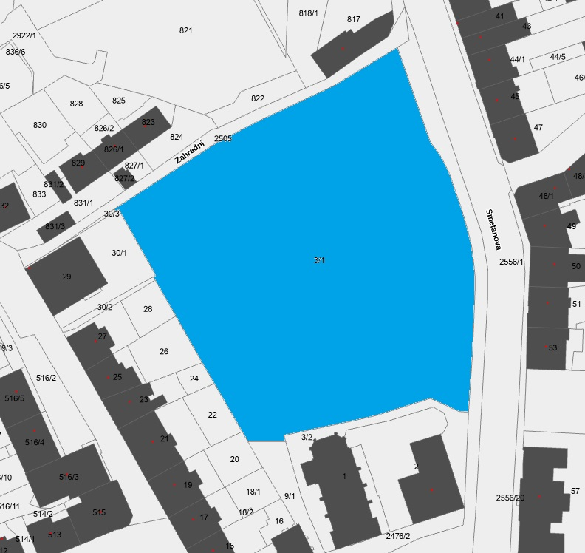

Příloha č. 2 obecně závazné vyhlášky o stanovení výjimečných případů, kdy doba nočního klidu je vymezena dobou kratší.

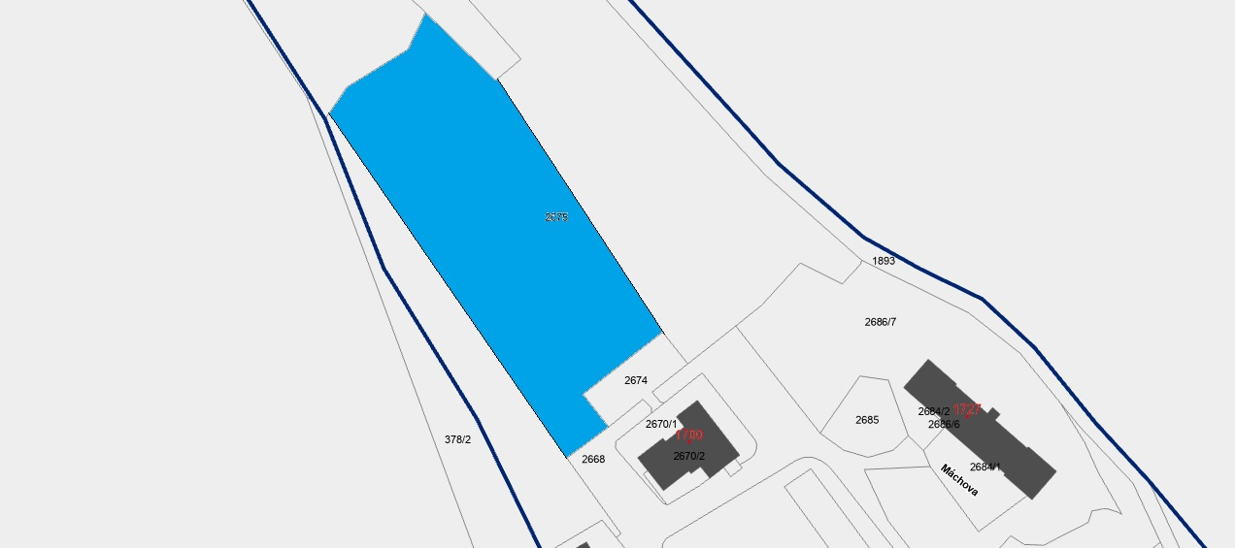

⁾ např. zákon č. 258/2000 Sb., o ochraně veřejného zdraví, ve znění pozdějších předpisů
⁾ § 5 odst. 1 písm. d) a odst. 2 písm. a) zákona č. 251/2016 Sb., o některých přestupcích, ve znění pozdějších předpisů („Fyzická osoba se dopustí přestupku tím, že poruší noční klid. Právnická nebo podnikající fyzická osoba se dopustí přestupku tím, že poruší noční klid.“) a § 5 odst. 7 zákona č. 251/2016 Sb., o některých přestupcích, ve znění pozdějších předpisů („Dobou nočního klidu se rozumí doba od dvacáté druhé do šesté hodiny.“)
⁾ tímto není dotčena právní úprava upravující dlouhodobé hlukové zatížení životního prostředí a ochranu před hlukem, který svou velkou intenzitou a délkou trvání hlukové zátěže může ohrozit zdraví obyvatelstva (např. zákon č. 258/2000 Sb., o ochraně veřejného zdraví, ve znění pozdějších předpisů)
⁾ Silvestrovská noc spojená s rodinnými oslavami příchodu Nového roku

